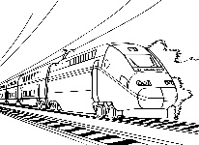
G11
Se déplacer

Se déplacer en TGV

Les réseaux de communication

L'Europe entretient des relations importantes avec le reste du Monde grâce à ses réseaux de communication et ses grandes infrastructures comme le Tunnel sous la Manche ou le Viaduc de Millau.

De grands ports se sont développés ainsi que de grands aéroports reliés entre eux par des voies de chemins de fer et des autoroutes.

Se déplacer en TGV

On peut maintenant se déplacer en TGV dans toute l'Europe et même dans le Monde.

